Контрольная работа по математике. УМК «Гармония» №2
(проводится в начале декабря,)
Фамилия, имя __________________________класс__________
1. Математический диктант.

2. 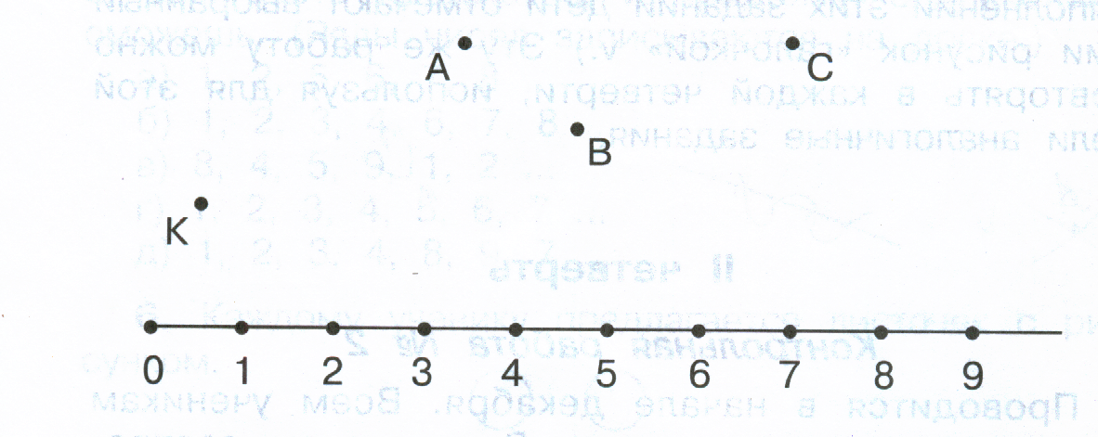
3. 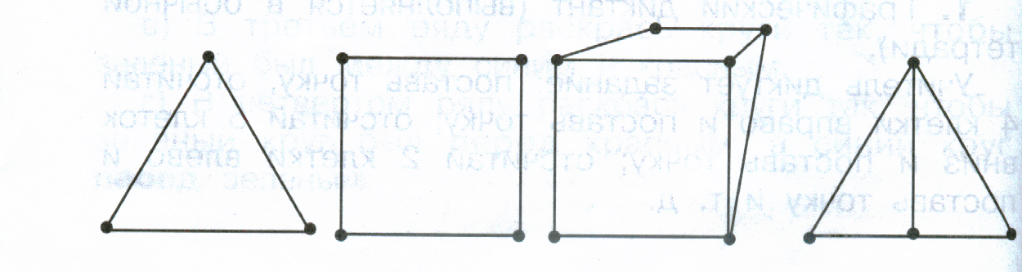
4.Сравни числа.
2…3 5…3 3…8
9…7 6…4 8…6
5. Вставь пропущенные числа.
1, 2 , 3, , 5 ,, ,, 8, 9.

6. Найди значение выражений.
2 + 3 = 4+ 1 = 1 + 2 + 3 =
3 + 3= 2 + 4 = 2 + 2 + 1=
5 + 1= 2 + 2 = 3 + 2+ 1=
7.Раскрась полоски, если красная длиннее жёлтой, но короче зелёной.

